3. COMENTARIOS
🧩 Ejercicio 1: Añade comentarios
Agrega comentarios explicando qué hace cada línea:
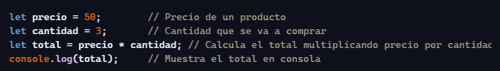

🧩 Ejercicio 2: Desactiva código
Solo debe ejecutarse el último console.log:
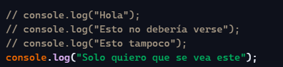

🧩 Ejercicio 3: Comentarios multilínea
Convierte este bloque en un comentario multilínea:
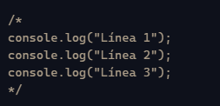
Ejercicio 4: Documenta una función
Añade comentarios explicando qué hace esta función:
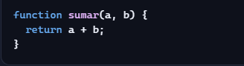

Ejercicio 5: Reto creativo (ejemplo de solución)
Escribe un pequeño programa (5–10 líneas) y añade comentarios que expliquen:
- Qué hace el programa
- Qué hace cada variable
- Qué hace cada paso
Por ejemplo, un contador, un saludo personalizado, un cálculo, etc.
